ВМЕСТЕ С МАМОЙ
«Ручеёк и кораблик»
Цель: вызвать интерес к созданию композиции «Кораблики плывут по ручейкам».
Задачи:
- закреплять умение детей составлять изображение кораблика из готовых форм (трапеций и треугольников разного размера) и рисовать ручеёк по представлению;
- формировать умение свободно размещать детали, прикладывать к основе;
- развивать чувство формы и композиции.
Предварительная работа. Беседа о корабликах и других видах водного транспорта с опорой на наглядность (открытки, фотографии, дидактические пособия). Подвижная игра «Перепрыгнем через ручеёк». Игры с мозаикой. Выкладывание корабликов из разных предметов (карандашей, счетных палочек, шнурков) и деталей конструктора.
Материалы, инструменты, оборудование. Листы бумаги белого цвета цвета для фона, бумажные формы - трапеции, треугольники двух размеров (для паруса и флажка), клей или клеящие карандаши, фломастеры или карандаши цветные, салфетки матерчатые.
Материал для рассматривания: репродукции, художественные открытки или календари с изображением кораблей в море.
Ход образовательной деятельности. Родители читают детям стихотворение Агнии Барто «Кораблик»:
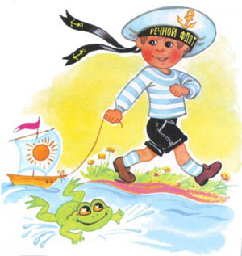
Матросская шапка,
Веревка в руке,
Тяну я кораблик
По быстрой реке,
И скачут лягушки
За мной по пятам
И просят меня:
- Прокати, капитан!
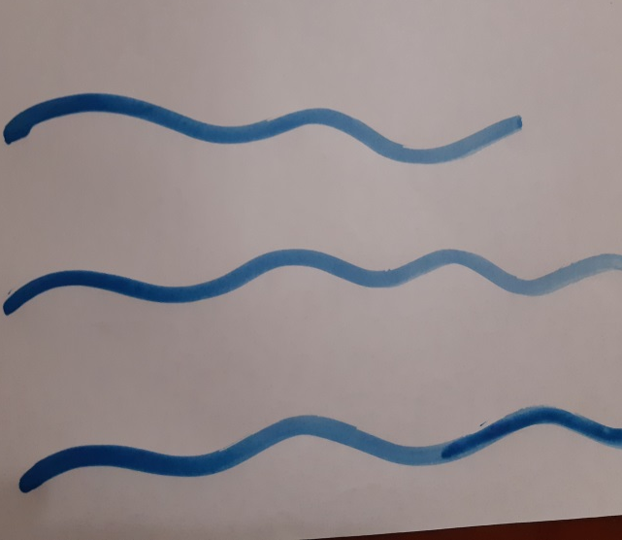
Родители предлагают детям нарисовать ручейки. Дети берут фломастеры или карандаши или пальчиками и сначала изображают струйки ручейка в воздухе (вместе с родителем), а затем на листах бумаги белого цвета.

Физкульминутка.
Как приятно в речке плавать!
Как приятно в речке плавать! (Плавательные движения.)
Берег слева, берег справа. (Повороты влево и вправо.)
Наш кораблик впереди (Потягивания — руки вперёд.)
Сверху мостик — погляди. (Потягивания — руки вверх.)

Родители составляют изображение кораблика из геометрических форм (корпус из трапеции, парус из большого треугольника, флажок - из маленького). Обращает внимание детей на детали, подготовленные для работы. Просит найти и показать (флажок, корпус) и отправить кораблик в плавание по ручейку.

Дети конструируют кораблики, прикрепляя отдельные части на кусочки пластилина.

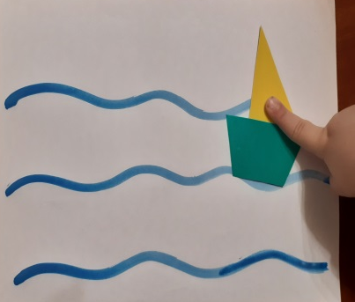

Итог занятия: Родитель хвалит детей.
